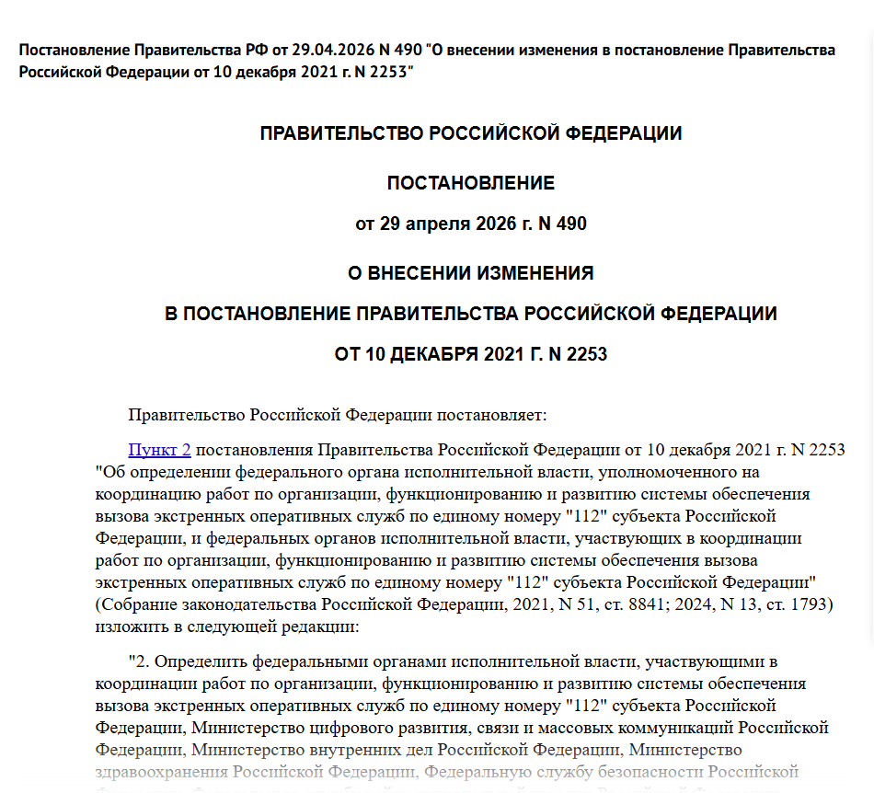

Постановление Правительства РФ от 29.04.2026 № 490
«О внесении изменения в постановление Правительства Российской Федерации от 10.12.2021 № 2253»

Дополнен перечень федеральных органов исполнительной власти, участвующих в координации работ по организации, функционированию
и развитию системы обеспечения вызова экстренных оперативных служб
по единому номеру «112» субъекта РФ.

Информация взята из открытых интернет-источников.

